**Математичний Брейн-ринг. 7 клас**

Мета: розвиток інтересу до вивчення математичної науки, інтеллекту; популяризація серед учнів цікавих завдань, розширення знань; виховання навичок гарної поведінки в суспільстві, навичок спілкування і спільної діяльності, прагнення до безперервного самовдосконалення, формування почуття солідарності і здорового суперництва.

Обладнання: конверти з завданнями, плакати з висловлюваннями про математику.

**Хід заходу**

**Учитель.** Доброго дня, любі друзі! Ми раді вітати вас у клубі веселих і винахідливих математиків. Від того, наскільки ви будете активними, залежить, на скільки успішно ви виступите на змаганнях. Дозволяється думати, проявляти знання, кмітливість та ініціативу. Забороняється бути пасивними, зволікати з відповіддю.

Наш брейн-ринг буде складатися з 5 конкурсів:

1 конкурс – розминка;

2 конкурс – математична естафета;

3 конкурс – пантоміма;

4 конкурс – математичний лацюжок;

5 конкурс – “Веселі питання”.

**1 конкурс – Розминка**

За кожну правильну відповідь команда, що відповіла першою, отримує 1 бал. (Капітан піднімає руку і вирішує хто відповідає).

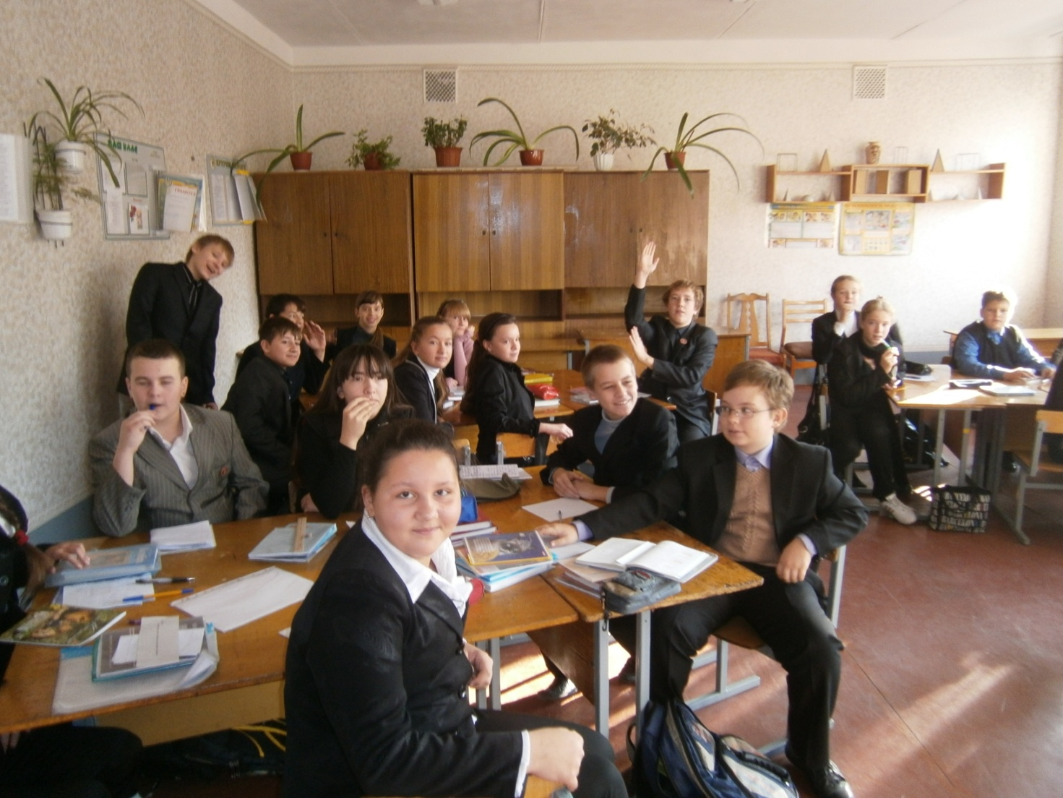

1. Це арифметична дія другого ступеня, для неї виконується переставна, сполучна, розподільна властивості, її можна замінити сумою однакових доданків. (Множення)

2. Це поняття стосується дробу, він показує, на скільки рівних частин поділене ціле, він записується під рискою дробу. (Знаменник)

3. За допомогою неї розв’язують деякі задачі. Добуток її крайніх членів дорівнює добуткові середніх. Це рівність двох відношень. (Пропорція)

4. Хто став автором першого підручника з геометрії «Начала»? (Евклід)

5. Хто є автором вашого підручника з геометрії? (Бевз)

6. Прилад для вимірювання кутів (Транспортир).

7. Найпростіше геометричне поняття. (Точка)

8. Який алфавіт використовують для позначення невідомих в математиці? (Латинський)

9. Чисельник і знаменник дробу помножили на 3. У скільки разів збільшився дріб? (Не змінився)

**2 конкурс – Математична естафета**

На столах у вас лежать конверти з завданнями, зараз по команді капітан витягує завдання і починає виконувати його, потім передає наступному учню.

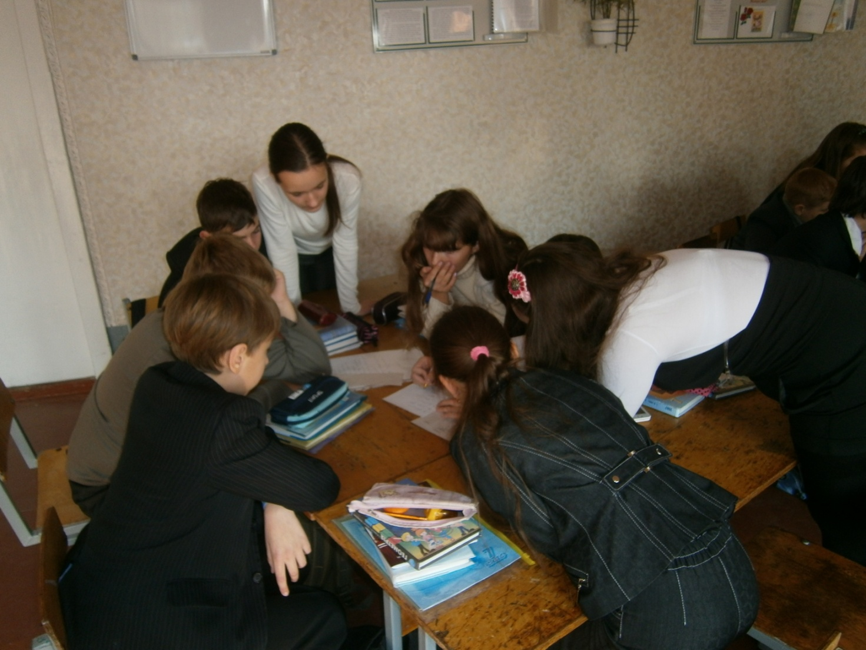

І команда

1. *а*4·*а*5=_____
2. *____*:*а3=_____*
3. *(____)2=_____*
4. _____·*b*12=(_____)12
5. _____:(*аb*)11=______
6. _____·(-2*а3b2*)=_______
7. (_______)2=_______
8. _______:4*а*4*b*6=______

ІІ команда

1. *b*9:*b*7=_____
2. *(____)3=_____*
3. _____·*d*6=(_____)6
4. _____:(*bd*)5=______
5. _____·(-3*b2d*)=_______
6. (_______)3=_______
7. _______:(-9*b*7*d5)*=______
8. _______·*b*7*d*-1=________

ІІІ команда

1. *c*4:*c*3=_____
2. *(____)2=_____*
3. _____:*c*4=_____
4. _____·*d*10=______
5. (_____)10:(c*d*)9=______
6. _____·(-4c5*d*3)=_______
7. (_______)2=______
8. _______:16*c*8*d*8=_______

IV команда

1. –*d*7·*d*5=_____
2. *____*·*d3=_____*
3. (____)2*=_____*
4. _____·*a*10=(_____)10
5. _____:(*аd*)9=______
6. _____·(-2*а3d2*)=_______
7. (_______)3=_______
8. _______:8*а*12*d*2=______

**3 конкурс – Пантоміма**

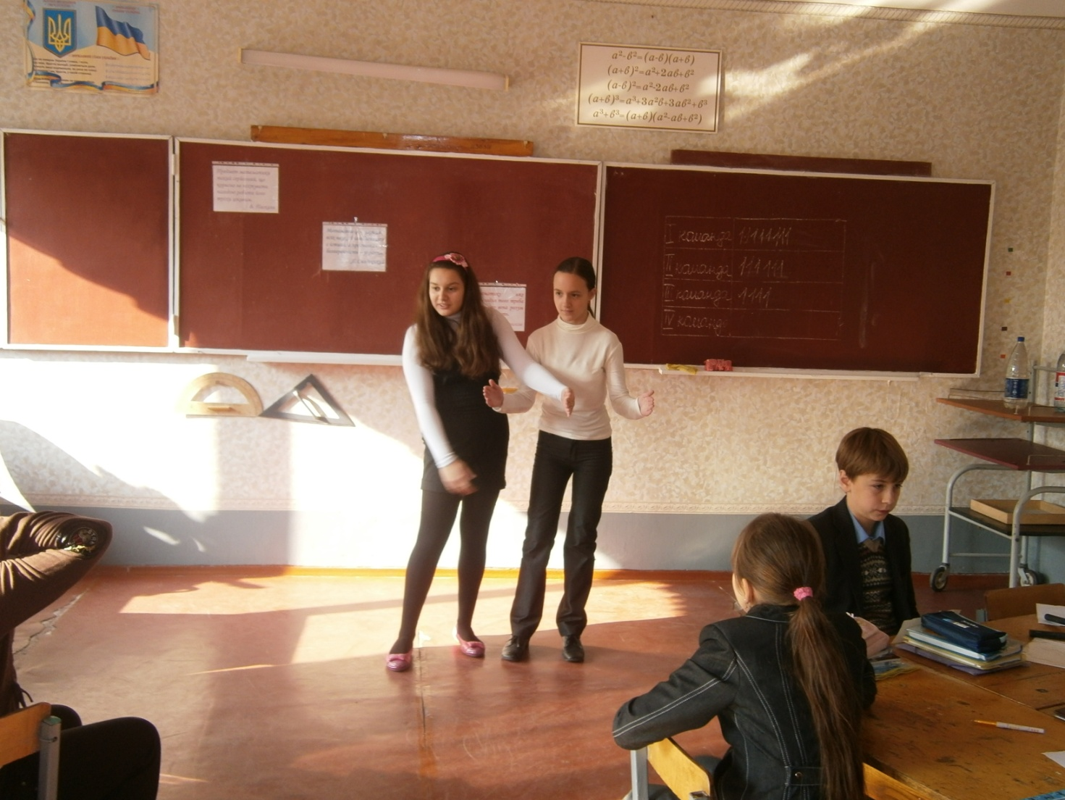

На столах лежать конверти, в яких записано, що учні повинні показати. На підготовку 3 хвилини. Першою починає та команда, яка перша підняла руку. Всі інші команди відгадують, що було показано.

За постановку дії - 2 бали, за відгадування - 1 бал.

Зобразіть:

1. Промінь проходить між сторонами кута.
2. На прямій одна з точок лежить між двома іншими.
3. Центр кола.
4. Точка ділить відрізок на рівні частини.

**4 конкурс – Математичний ланцюжок**

На столах у файлах лежать завдання. Потрібно правильно розставити порядок дій (є неправильні). Учні виходять до дошки, становляться в правильному порядку та розказують, що було зроблено.

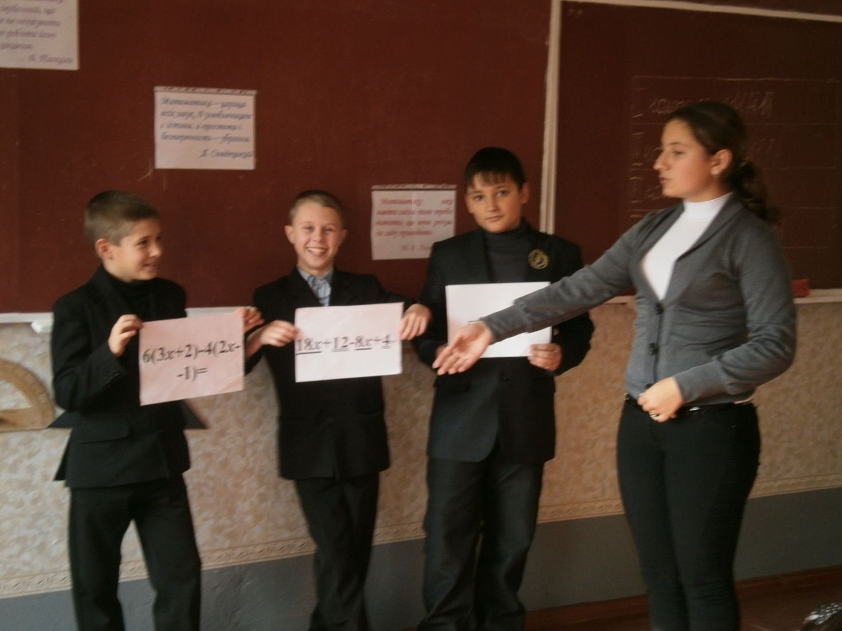

1. 6(3*х*+2)-4(2*х-*-1)=18*х*+12-8*х*+4=10*х*+16

2. 10(2*х*-4)+7(7--3*х*)=20*х*-40+49--21*х*=-*х*+9

3. -3(3-2*у*)-2(4*у*--5)=-9+6*у*-8*у*+10=-2*у*+1

4. -4(3у+5)+8(2у+4)=-12у-20+16у+32=4у+12

**5 конкурс – Веселі питання**

На питання відповідає та команда, яка перша підняла руку, якщо відповідь неправильна, то право відповіді передається іншій команді (правильна відповідь - 1 бал).

1. 52=25, 72=49. Чому дорівнює кут в квадраті? (90º)
2. На руках 10 пальців. Скільки пальців на 10 руках? (50)
3. Три людини 3 години чекали потяг. Скільки часу чекав кожен з них? (3г)
4. Йшла жінка на базар, несла гусака, назустріч йшло троє чоловіків, кожен з них ніс по гусаку. Скільки гусей несли на базар? (1)
5. У пастуха 100 овець. Все, крім десяти померли. Скільки овець залишилося у пастуха? (10)
6. Чому дорівнює добуток всіх чисел? (0)
7. Якщо в 11 годин ночі йде дощ, то чи можлива сонячна погода через 48 годин? (ні)
8. Ім'я, який казкової героїні походить від назви одиниці вимірювання довжини? (Дюймовочка)
9. Лікар прописав три уколи. Через півгодини на укол. Через скільки годин будуть зроблені всі уколи? (1 рік)

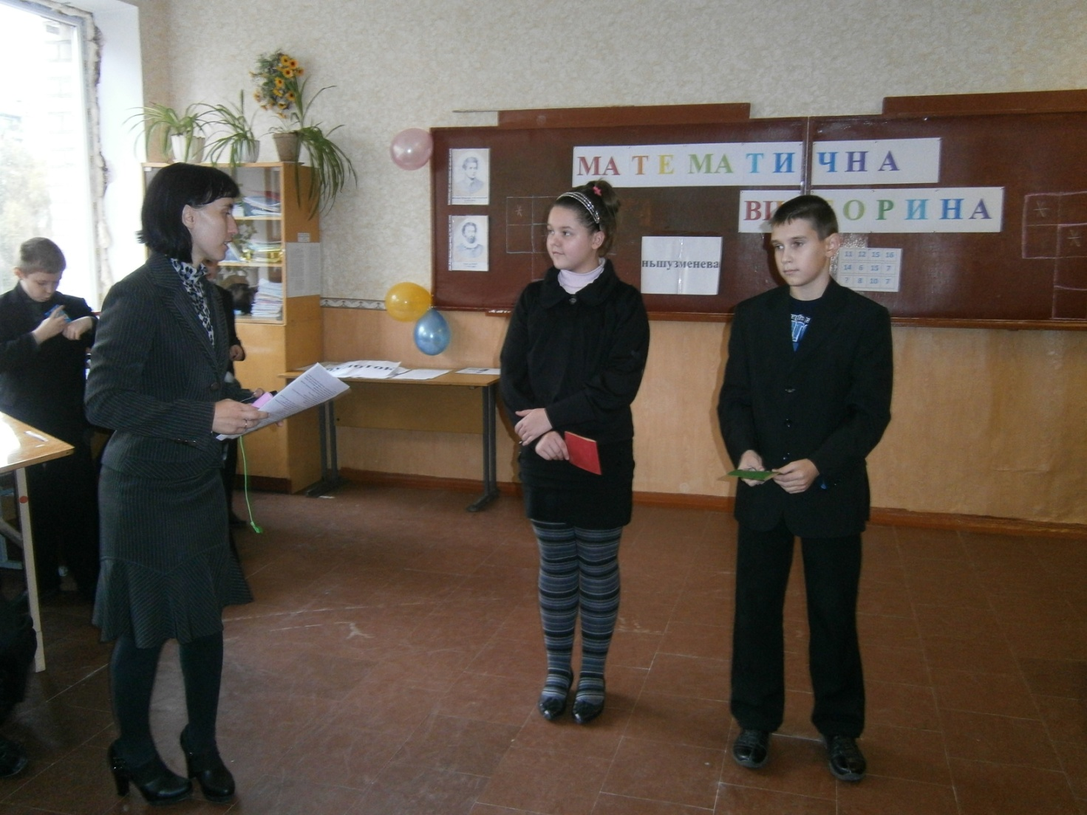

**Підведення підсумків.**

Визначається команда переможець, виставляються оцінки всередині команд.